回顾
连接查询: 多张表连接到一起, 不管记录数如何,字段数一定会增加.
分类: 内连接,外连接,自然连接和交叉连接
交叉连接: cross join(笛卡尔积)
内连接: inner join, 左右两张表中有连接条件匹配(不匹配的忽略)
外连接: outer [left/right] join, 主表有的记录一定会存在, 匹配了就保留副表字段数据,没匹配到副表字段置空
自然连接: natural join, 自动匹配条件(相同的字段名), using关键字

PHP操作mysql
PHP充当客户端: 开启mysql扩展
连接认证:mysql_connect; 发送SQL获取结果: mysql_query; 解析结果集: mysql_fetch系列; 释放资源: mysql_free_result和mysql_close
错误处理: mysql_errno和mysql_error

外键
外键: foreign key, 外面的键(键不在自己表中): 如果一张表中有一个字段(非主键)指向另外一张表的主键,那么将该字段称之为外键.

增加外键
外键可以在创建表的时候或者创建表之后增加(但是要考虑数据的问题).
一张表可以有多个外键.

创建表的时候增加外键: 在所有的表字段之后,使用foreign key(外键字段) references 外部表(主键字段)
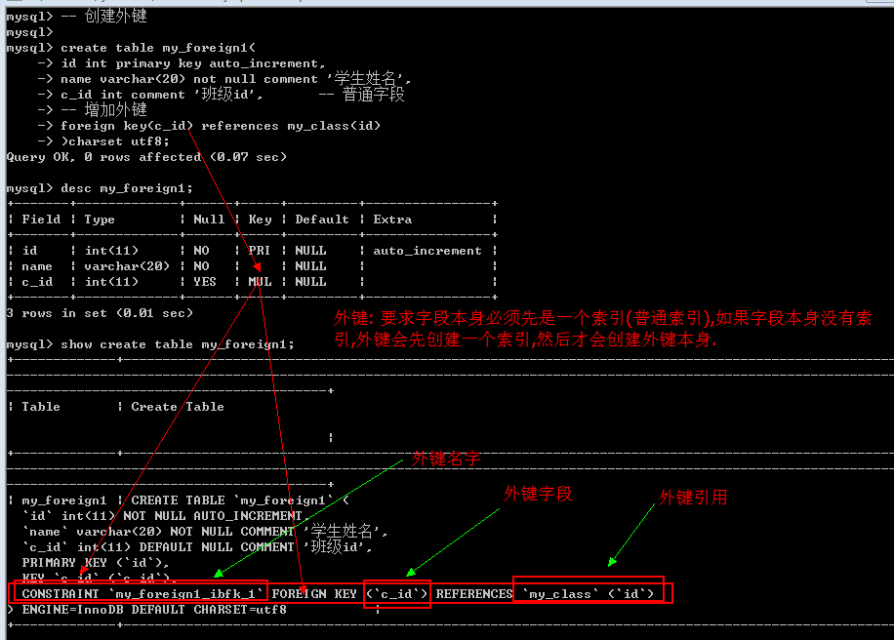

在新增表之后增加外键: 修改表结构
Alter table 表名 add [constraint 外键名字] foreign key(外键字段) references 父表(主键字段);
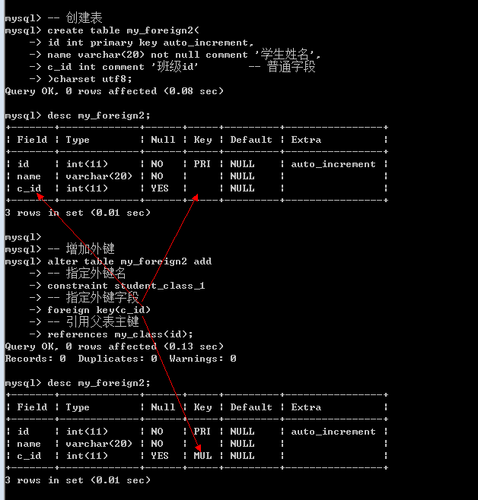

修改外键&删除外键
外键不可修改: 只能先删除后新增.

删除外键语法
Alter table 表名 drop foreign key 外键名; -- 一张表中可以有多个外键,但是名字不能相同
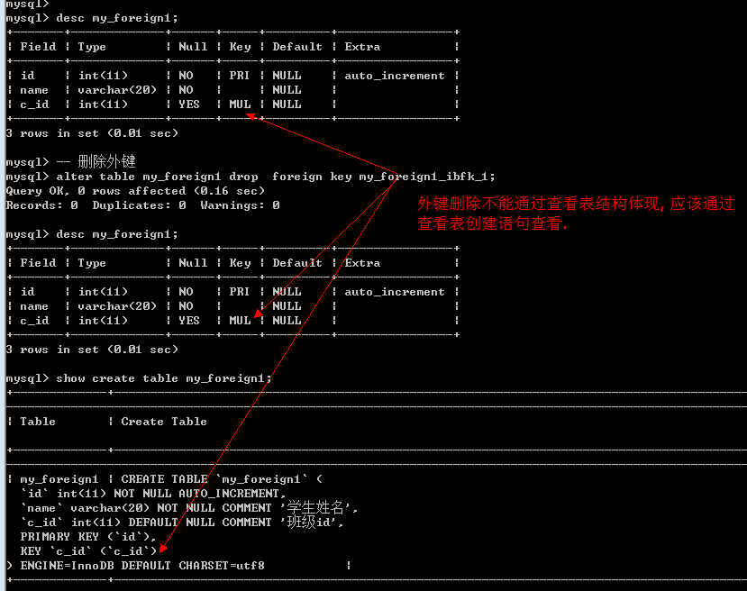

外键作用
外键默认的作用有两点: 一个对父表,一个对子表(外键字段所在的表)

对子表约束: 子表数据进行写操作(增和改)的时候, 如果对应的外键字段在父表找不到对应的匹配: 那么操作会失败.(约束子表数据操作)
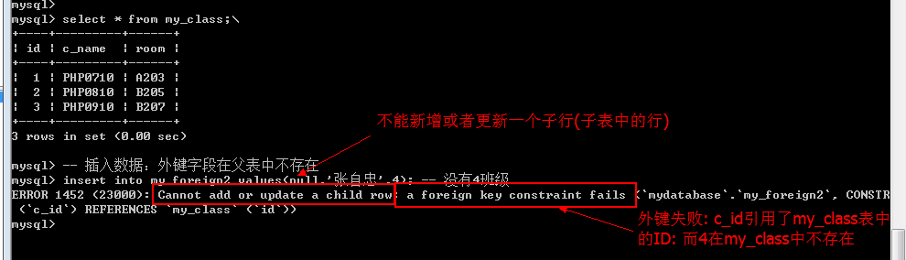

对父表约束: 父表数据进行写操作(删和改: 都必须涉及到主键本身), 如果对应的主键在子表中已经被数据所引用, 那么就不允许操作
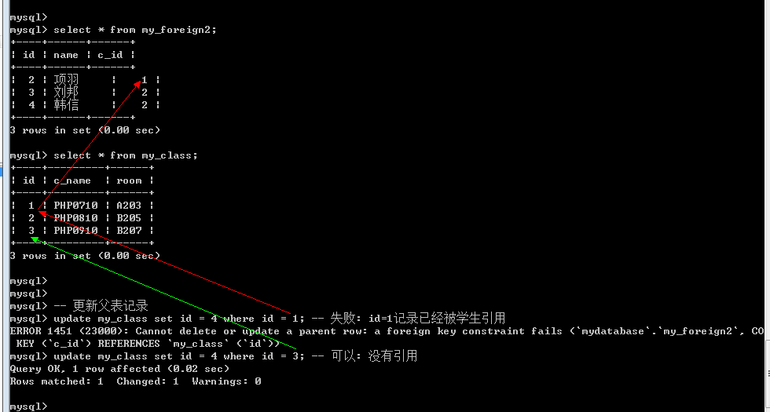

外键条件

- 外键要存在: 首先必须保证表的存储引擎是innodb(默认的存储引擎): 如果不是innodb存储引擎,那么外键可以创建成功,但是没有约束效果.
- 外键字段的字段类型(列类型)必须与父表的主键类型完全一致.
- 一张表中的外键名字不能重复.
- 增加外键的字段(数据已经存在),必须保证数据与父表主键要求对应.
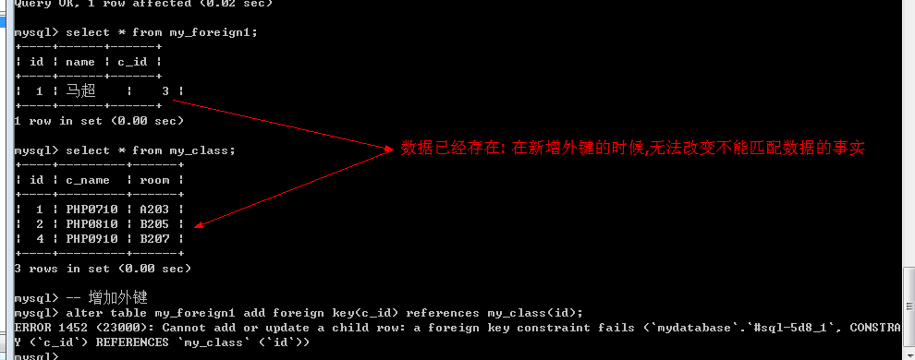

外键约束
所谓外键约束: 就是指外键的作用.
之前所讲的外键作用: 是默认的作用; 其实可以通过对外键的需求, 进行定制操作.

外键约束有三种约束模式: 都是针对父表的约束
District: 严格模式(默认的), 父表不能删除或者更新一个已经被子表数据引用的记录
Cascade: 级联模式: 父表的操作, 对应子表关联的数据也跟着被删除
Set null: 置空模式: 父表的操作之后,子表对应的数据(外键字段)被置空

通常的一个合理的做法(约束模式): 删除的时候子表置空, 更新的时候子表级联操作
指定模式的语法
Foreign key(外键字段) references 父表(主键字段) on delete set null on update cascade;
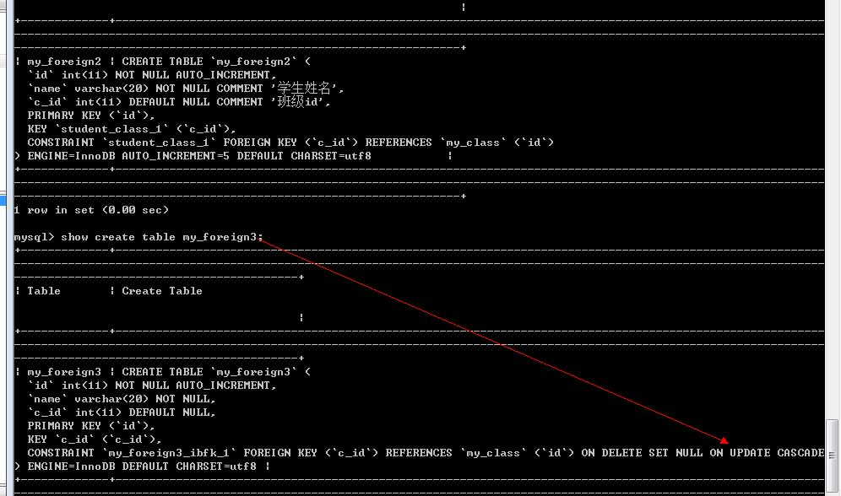

更新操作: 级联更新
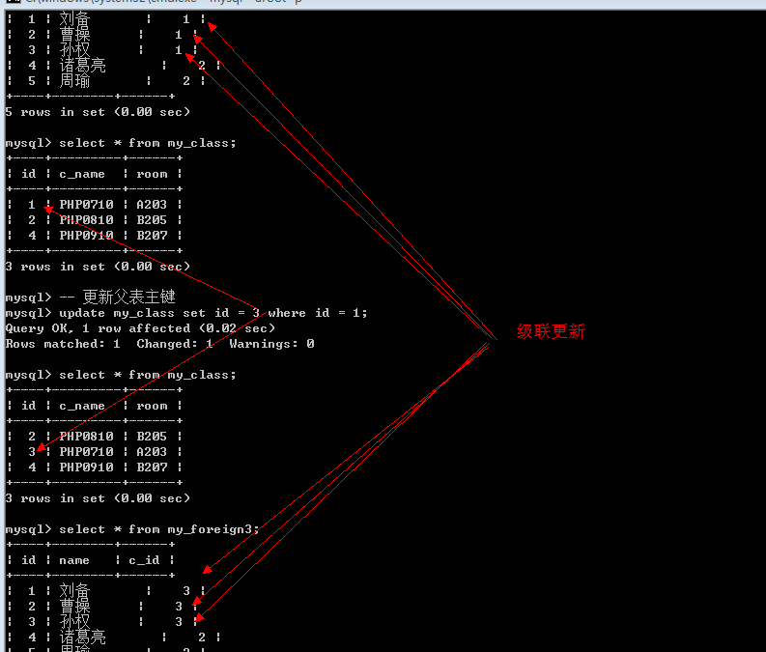

删除操作: 置空
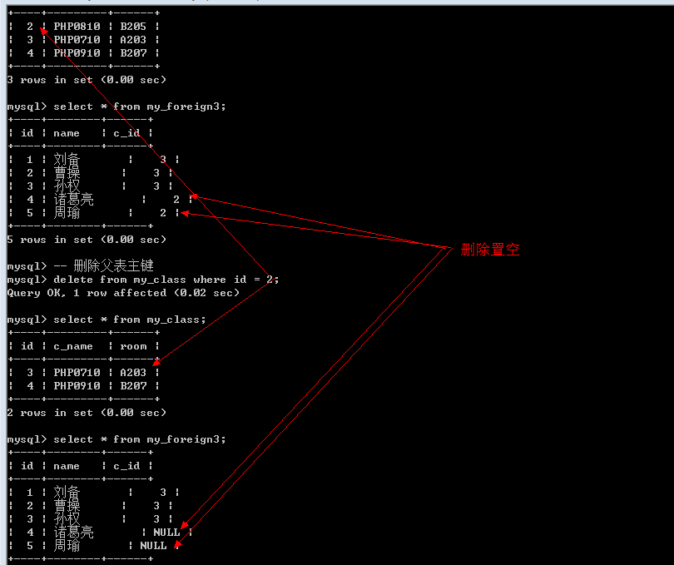

删除置空的前提条件: 外键字段允许为空(如果不满足条件,外键无法创建)

外键虽然很强大, 能够进行各种约束: 但是对于PHP来讲, 外键的约束降低了PHP对数据的可控性: 通常在实际开发中, 很少使用外键来处理.

联合查询
联合查询: 将多次查询(多条select语句), 在记录上进行拼接(字段不会增加)

基本语法
多条select语句构成: 每一条select语句获取的字段数必须严格一致(但是字段类型无关)

Select 语句1
Union [union选项]
Select语句2...

Union选项: 与select选项一样有两个
All: 保留所有(不管重复)
Distinct: 去重(整个重复): 默认的
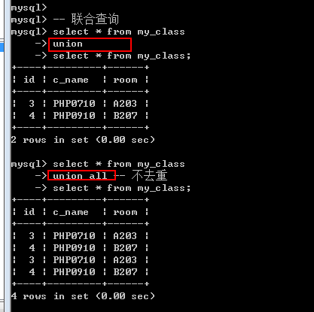

联合查询只要求字段一样, 跟数据类型无关
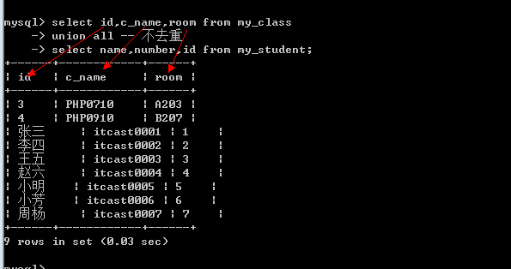

意义

联合查询的意义分为两种:

1. 查询同一张表,但是需求不同: 如查询学生信息, 男生身高升序, 女生身高降序.
2. 多表查询: 多张表的结构是完全一样的,保存的数据(结构)也是一样的.

Order by使用
在联合查询中: order by不能直接使用,需要对查询语句使用括号才行
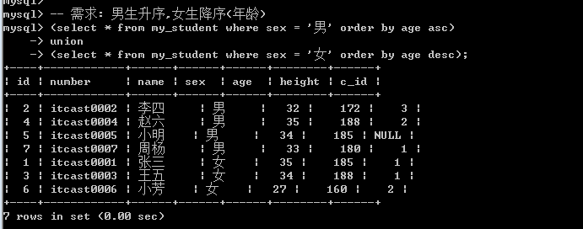

若要orderby生效: 必须搭配limit: limit使用限定的最大数即可.
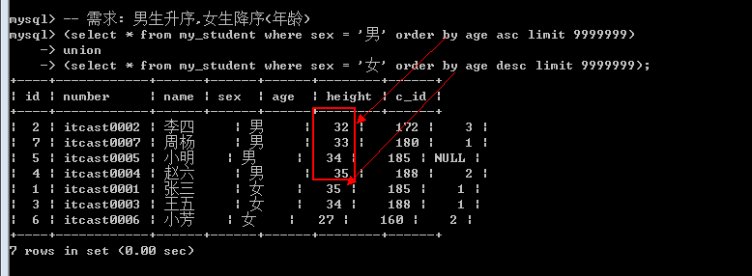

子查询
子查询: sub query, 查询是在某个查询结果之上进行的.(一条select语句内部包含了另外一条select语句).

子查询分类

子查询有两种分类方式: 按位置分类; 按结果分类

按位置分类: 子查询(select语句)在外部查询(select语句)中出现的位置
From子查询: 子查询跟在from之后
Where子查询: 子查询出现where条件中
Exists子查询: 子查询出现在exists里面

按结果分类: 根据子查询得到的数据进行分类(理论上讲任何一个查询得到的结果都可以理解为二维表)
标量子查询: 子查询得到的结果是一行一列
列子查询: 子查询得到的结果是一列多行
行子查询: 子查询得到的结果是多列一行(多行多列)
上面几个出现的位置都是在where之后
表子查询: 子查询得到的结果是多行多列(出现的位置是在from之后)

标量子查询
需求: 知道班级名字为PHP0710,想获取该班的所有学生.

- 确定数据源: 获取所有的学生
Select * from my_student where c_id = ?;
- 获取班级ID: 可以通过班级名字确定
Select id from my_class where c_name = ‘PHP0710’; -- id一定只有一个值(一行一列)

标量子查询实现
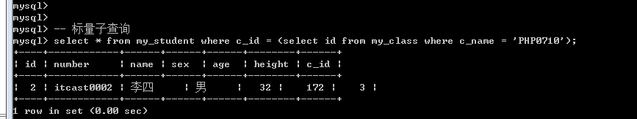

列子查询
需求: 查询所有在读班级的学生(班级表中存在的班级)

- 确定数据源: 学生
Select * from my_student where c_id in (?);
- 确定有效班级的id: 所有班级id
Select id from my_class;

列子查询
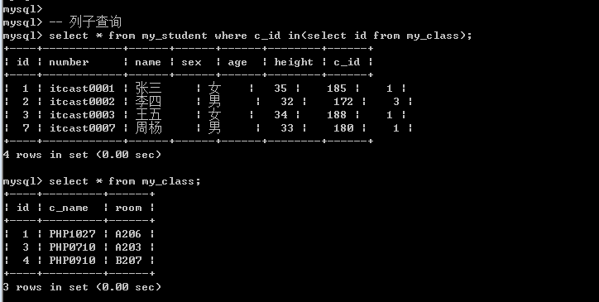

列子查询返回的结果会比较: 一列多行, 需要使用in作为条件匹配: 其实在mysql中有还有几个类似的条件: all, some, any

=Any ==== in; -- 其中一个即可
Any ====== some; -- any跟some是一样
=all ==== 为全部

肯定结果
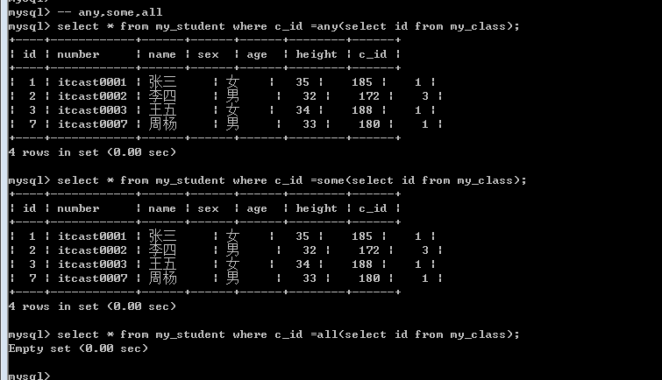

否定结果
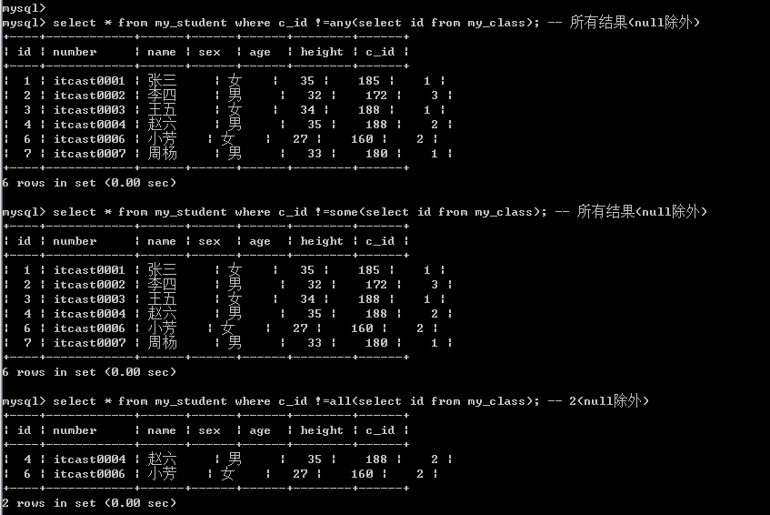

行子查询
行子查询: 返回的结果可以是多行多列(一行多列)

需求: 要求查询整个学生中,年龄最大且身高是最高的学生.
- 确定数据源
Select * from my_student where age = ? And height = ?;
- 确定最大的年龄和最高的身高;
Select max(age),max(height) from my_student;

行子查询: 需要构造行元素: 行元素由多个字段构成
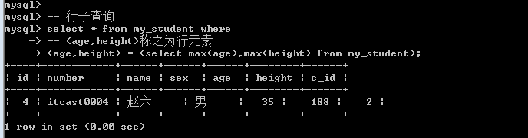

表子查询
表子查询: 子查询返回的结果是多行多列的二维表: 子查询返回的结果是当做二维表来使用

需求: 找出每一个班最高的一个学生.

- 确定数据源: 先将学生按照身高进行降序排序
Select * from my_student order by height desc;
- 从每个班选出第一个学生
Select * from my_student group by c_id; -- 每个班选出第一个学生

表子查询: from子查询: 得到的结果作为from的数据源
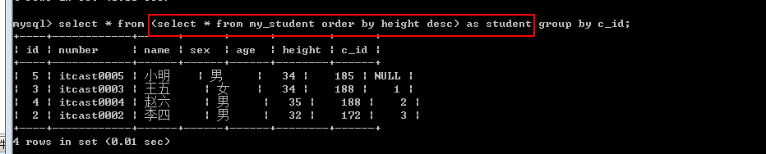

Exists子查询
Exists: 是否存在的意思, exists子查询就是用来判断某些条件是否满足(跨表), exists是接在where之后: exists返回的结果只有0和1.

需求: 查询所有的学生: 前提条件是班级存在
- 确定数据源
Select * from my_student where ?;
- 确定条件是否满足
Exists(Select * from my_class); -- 是否成立

Exists子查询
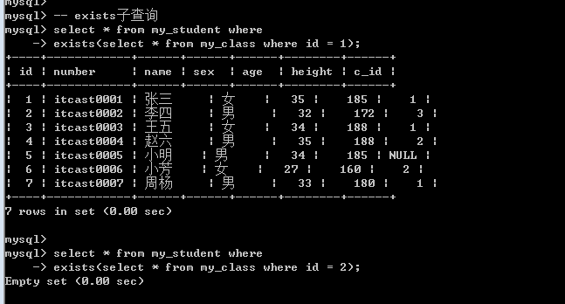

视图
视图: view, 是一种有结构(有行有列)但是没结果(结构中不真实存放数据)的虚拟表, 虚拟表的结构来源不是自己定义, 而是从对应的基表中产生(视图的数据来源).

创建视图
基本语法
Create view 视图名字 as select语句; -- select语句可以是普通查询;可以是连接查询; 可以是联合查询; 可以是子查询.

创建单表视图: 基表只有一个
创建多表视图: 基表来源至少两个
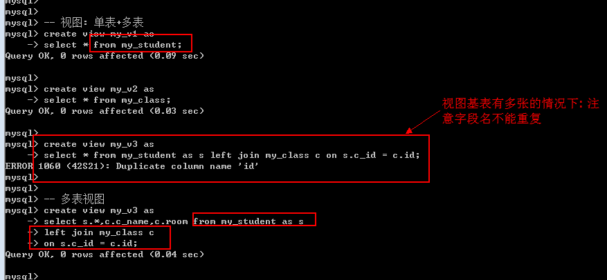

查看视图
查看视图: 查看视图的结构

视图是一张虚拟表: 表, 表的所有查看方式都适用于视图: show tables [like]/desc 视图名字/show create table 视图名;
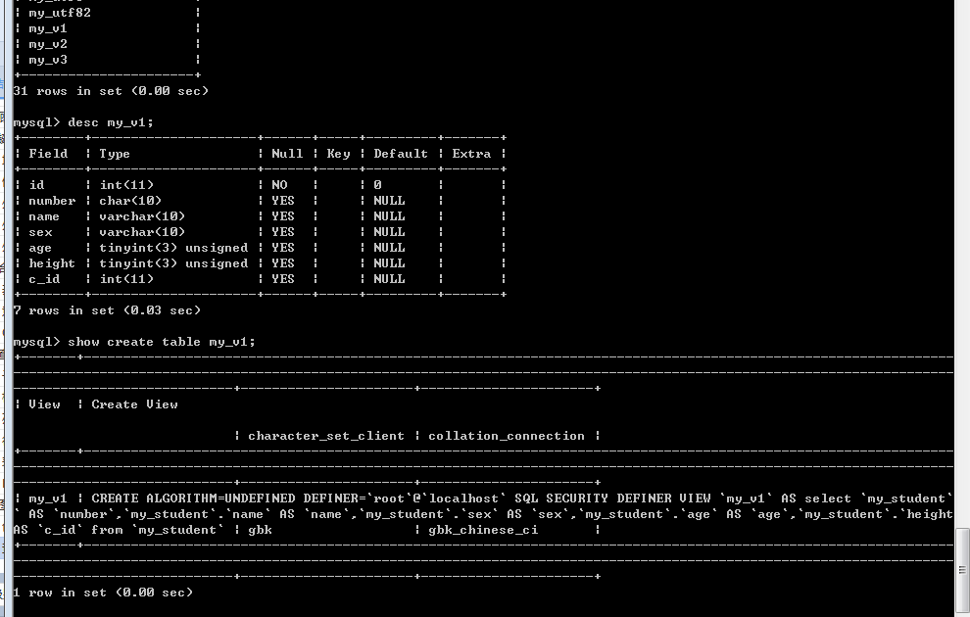

视图比表还是有一个关键字的区别: view. 查看”表(视图)”的创建语句的时候可以使用view关键字
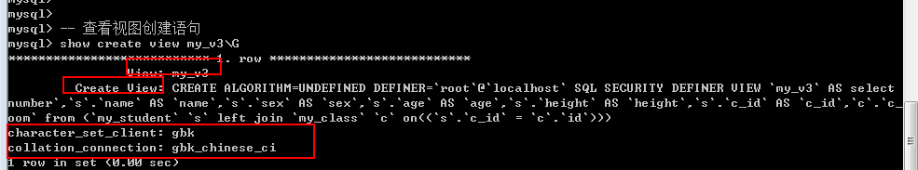

视图一旦创建: 系统会在视图对应的数据库文件夹下创建一个对应的结构文件: frm文件
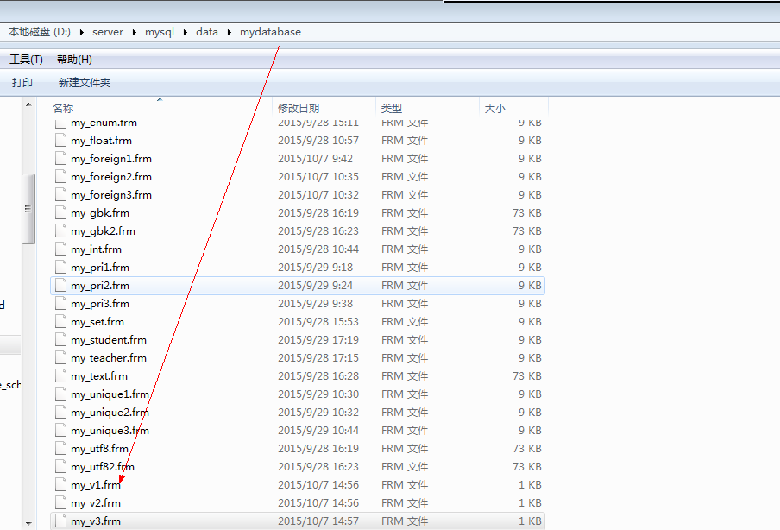

使用视图

使用视图主要是为了查询: 将视图当做表一样查询即可.
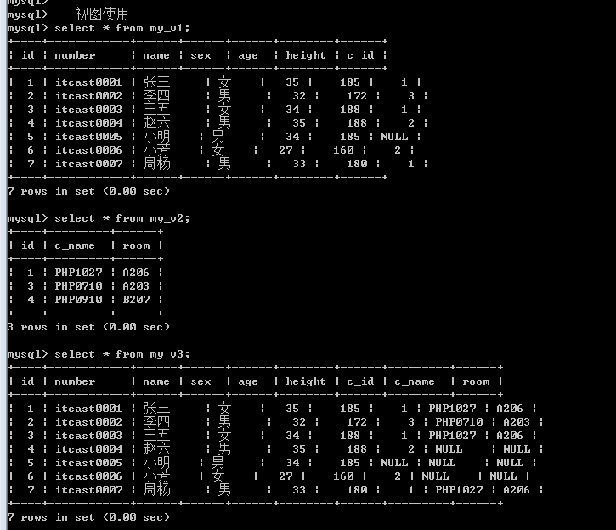

视图的执行: 其实本质就是执行封装的select语句.

修改视图
视图本身不可修改, 但是视图的来源是可以修改的.

修改视图: 修改视图本身的来源语句(select语句)
Alter view 视图名字 as 新的select语句;
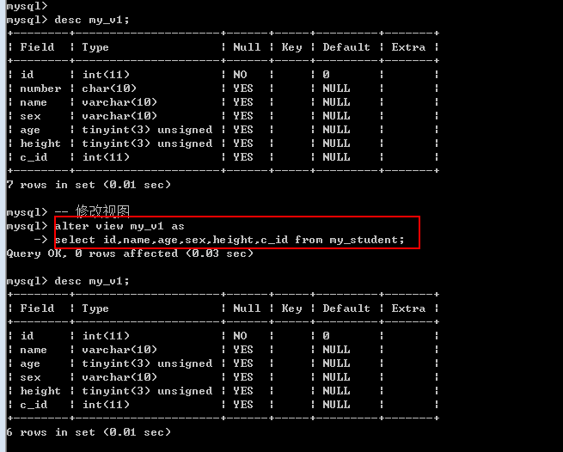

删除视图
Drop view 视图名字;
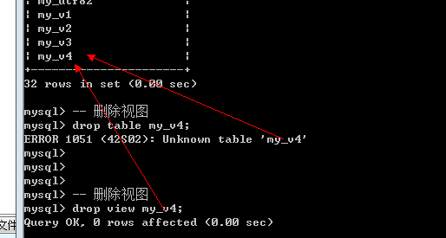

视图意义

- 视图可以节省SQL语句: 将一条复杂的查询语句使用视图进行保存: 以后可以直接对视图进行操作
- 数据安全: 视图操作是主要针对查询的, 如果对视图结构进行处理(删除), 不会影响基表数据(相对安全).
- 视图往往是在大项目中使用, 而且是多系统使用: 可以对外提供有用的数据, 但是隐藏关键(无用)的数据: 数据安全
- 视图可以对外提供友好型: 不同的视图提供不同的数据, 对外好像专门设计
- 视图可以更好(容易)的进行权限控制

视图数据操作
视图是的确可以进行数据写操作的: 但是有很多限制
将数据直接在视图上进行操作.

新增数据
数据新增就是直接对视图进行数据新增.

- 多表视图不能新增数据
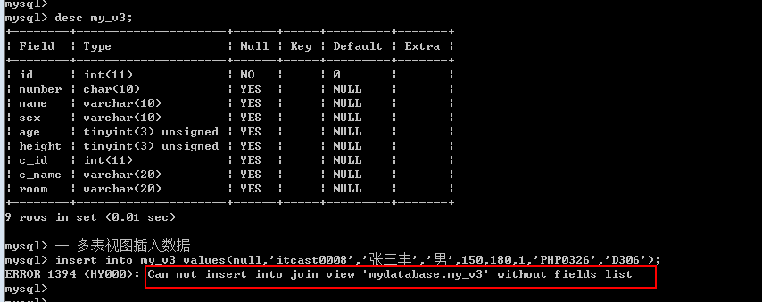
- 可以向单表视图插入数据: 但是视图中包含的字段必须有基表中所有不能为空(或者没有默认值)字段
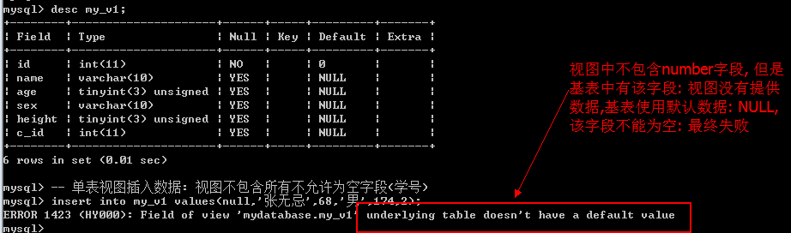
- 视图是可以向基表插入数据的.
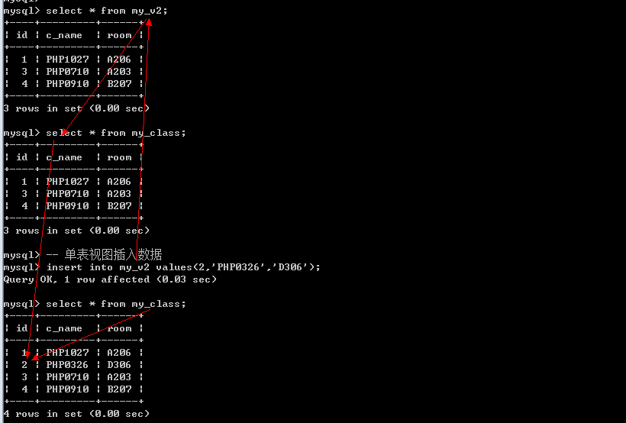

删除数据
多表视图不能删除数据
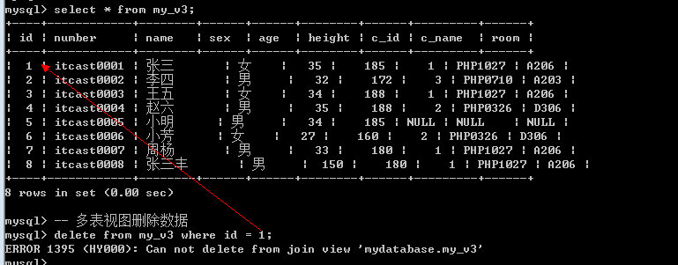

单表视图可以删除数据
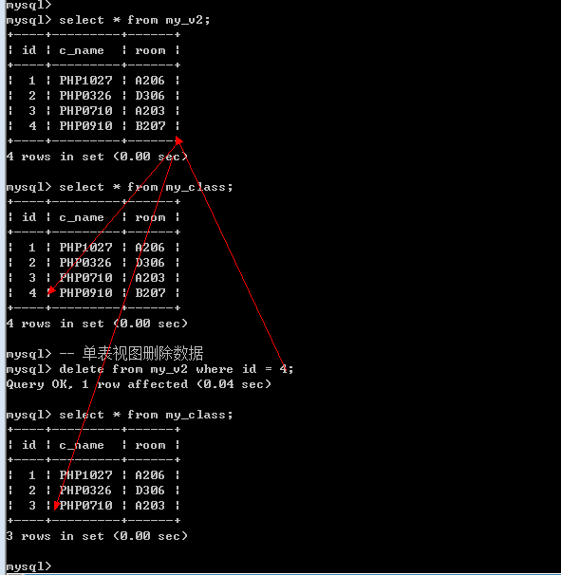

更新数据
理论上不能单表视图还是多表示视图都可以更新数据.
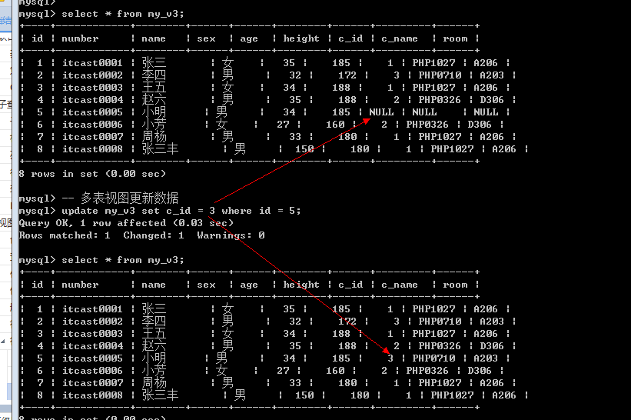

更新限制: with check option, 如果对视图在新增的时候,限定了某个字段有限制: 那么在对视图进行数据更新操作时,系统会进行验证: 要保证更新之后,数据依然可以被实体查询出来,否则不让更新.
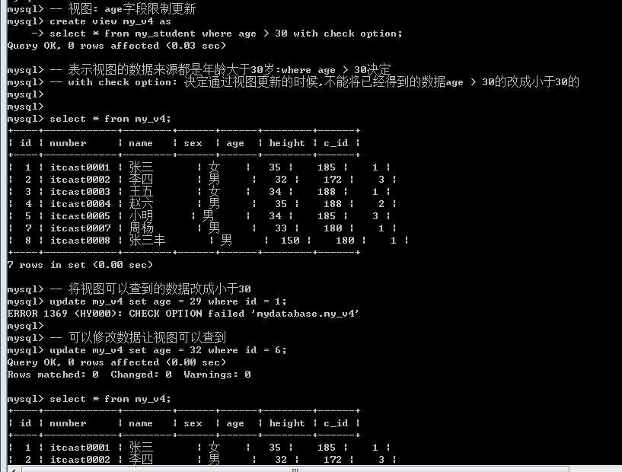

视图算法

视图算法: 系统对视图以及外部查询视图的Select语句的一种解析方式.

视图算法分为三种
Undefined: 未定义(默认的), 这不是一种实际使用算法, 是一种推卸责任的算法: 告诉系统,视图没有定义算法, 系统自己看着办
Temptable: 临时表算法: 系统应该先执行视图的select语句,后执行外部查询语句
Merge: 合并算法: 系统应该先将视图对应的select语句与外部查询视图的select语句进行合并,然后执行(效率高: 常态)

算法指定: 在创建视图的时候
Create algorithm = 指定算法 view 视图名字 as select语句;
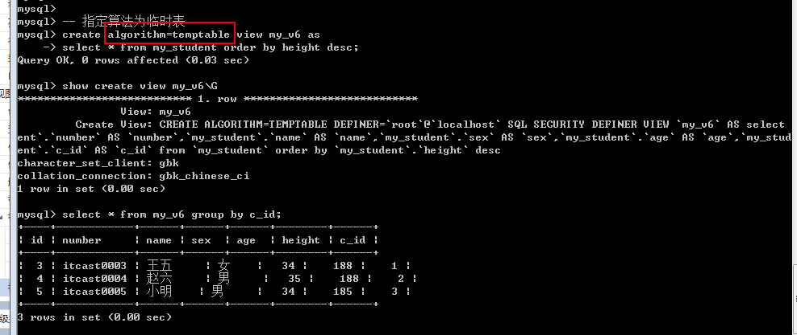

视图算法选择: 如果视图的select语句中会包含一个查询子句(五子句), 而且很有可能顺序比外部的查询语句要靠后, 一定要使用算法temptable,其他情况可以不用指定(默认即可).

数据备份与还原
备份: 将当前已有的数据或者记录保留
还原: 将已经保留的数据恢复到对应的表中

为什么要做备份还原?
- 防止数据丢失: 被盗, 误操作
- 保护数据记录

数据备份还原的方式有很多种: 数据表备份, 单表数据备份, SQL备份, 增量备份.

数据表备份
不需要通过SQL来备份: 直接进入到数据库文件夹复制对应的表结构以及数据文件, 以后还原的时候,直接将备份的内容放进去即可.

数据表备份有前提条件: 根据不同的存储引擎有不同的区别.

存储引擎: mysql进行数据存储的方式: 主要是两种: innodb和myisam(免费)
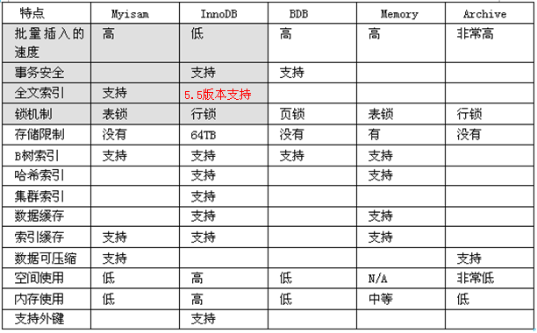

对比myisam和innodb: 数据存储方式
Innodb: 只有表结构,数据全部存储到ibdata1文件中
Myisam: 表,数据和索引全部单独分开存储
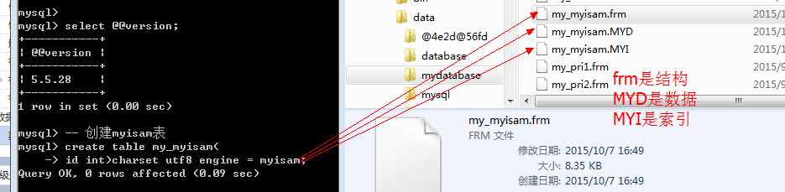

这种文件备份通常适用于myisam存储引擎: 直接复制三个文件即可, 然后直接放到对应的数据库下即可以使用.
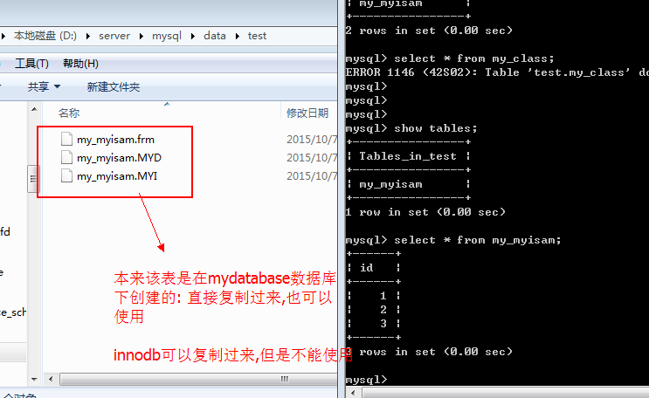

单表数据备份
每次只能备份一张表; 只能备份数据(表结构不能备份)

通常的使用: 将表中的数据进行导出到文件

备份: 从表中选出一部分数据保存到外部的文件中(outfile)
Select */字段列表 into outfile 文件所在路径 from 数据源; -- 前提: 外部文件不存在
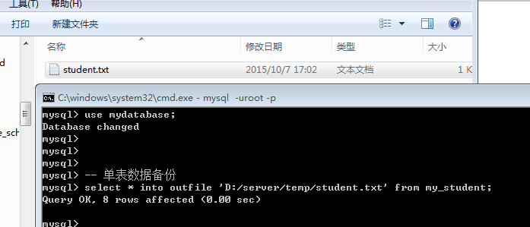

高级备份: 自己制定字段和行的处理方式
Select */字段列表 into outfile 文件所在路径 fields 字段处理 lines 行处理 from 数据源;
Fields: 字段处理
Enclosed by: 字段使用什么内容包裹, 默认是’’,空字符串
Terminated by: 字段以什么结束, 默认是”\t”, tab键
Escaped by: 特殊符号用什么方式处理,默认是’\\’, 使用反斜杠转义
Lines: 行处理
Starting by: 每行以什么开始, 默认是’’,空字符串
Terminated by: 每行以什么结束,默认是”\r\n”,换行符
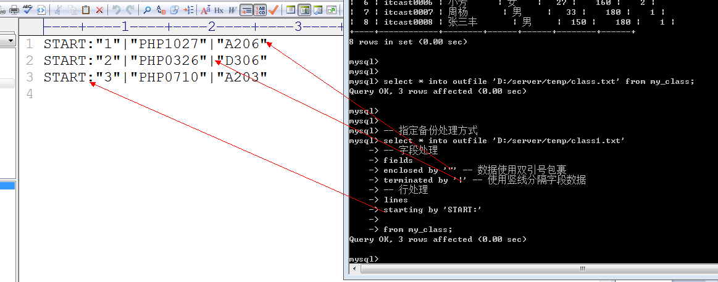

数据还原: 将一个在外部保存的数据重新恢复到表中(如果表结构不存在,那么sorry)
Load data infile 文件所在路径 into table 表名[(字段列表)] fields字段处理 lines 行处理; -- 怎么备份的怎么还原
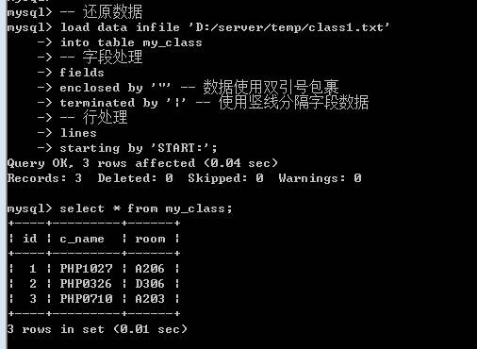

SQL备份
备份的是SQL语句: 系统会对表结构以及数据进行处理,变成对应的SQL语句, 然后进行备份: 还原的时候只要执行SQL指令即可.(主要就是针对表结构)

备份: mysql没有提供备份指令: 需要利用mysql提供的软件: mysqldump.exe
Mysqldump.exe也是一种客户端,需要操作服务器: 必须连接认证
Mysqldump/mysqldump.exe -hPup 数据库名字 [数据表名字1[ 数据表名字2...]] > 外部文件目录(建议使用.sql)

单表备份
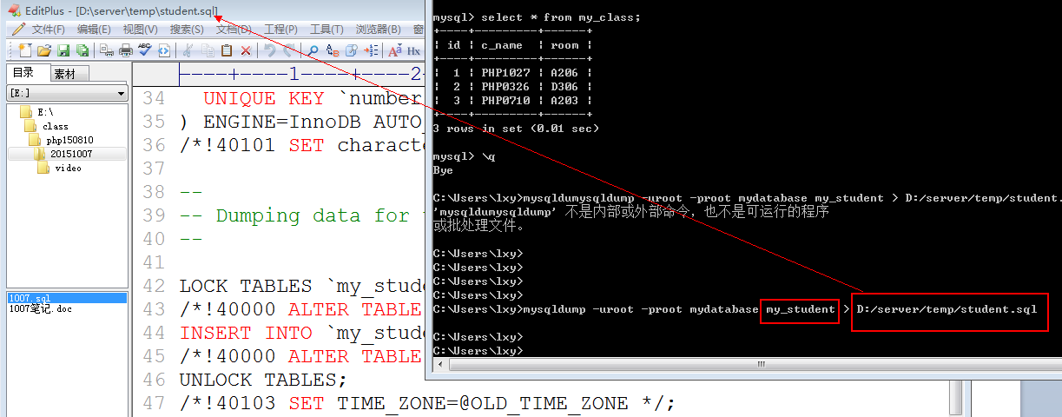

整库备份
Mysqldump/mysqldump.exe -hPup 数据库名字 > 外部文件目录
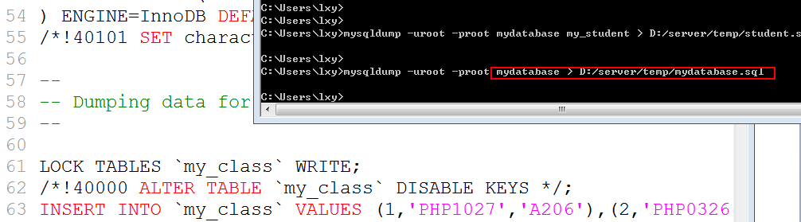

SQL还原数据: 两种方式还原
方案1: 使用mysql.exe客户端还原
Mysql.exe/mysql -hPup 数据库名字 < 备份文件目录
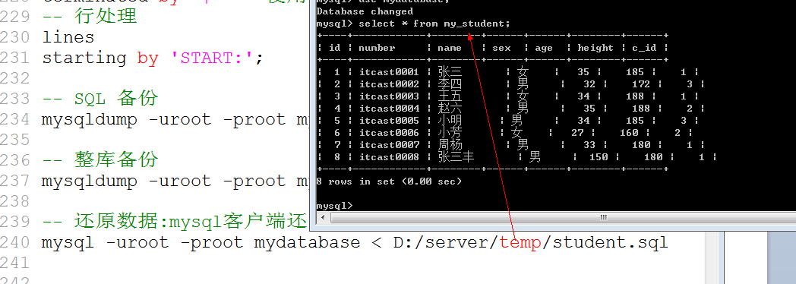

方案2: 使用SQL指令还原
Source 备份文件所在路径;
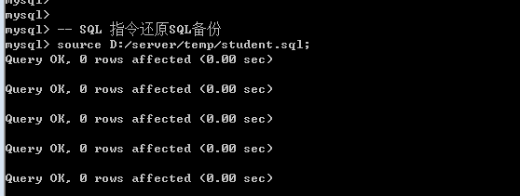

SQL备份优缺点
- 优点: 可以备份结构
- 缺点: 会浪费空间(额外的增加SQL指令)

增量备份
不是针对数据或者SQL指令进行备份: 是针对mysql服务器的日志文件进行备份

增量备份: 指定时间段开始进行备份., 备份数据不会重复, 而且所有的操作都会备份(大项目都用增量备份)

